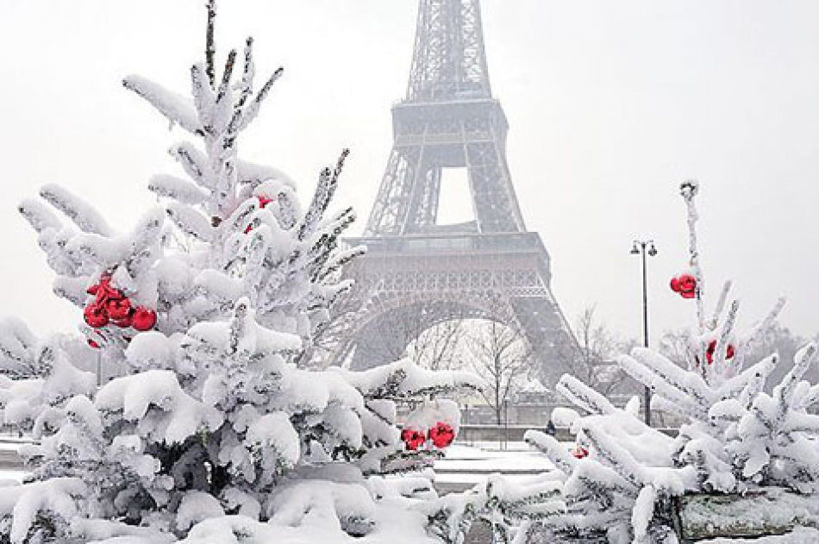
Новый Год в ПАРИЖЕ!

Минск – Варшава - Нюрнберг – Париж (2 дня) – Монмартр - Амстердам – Магдегург – Познань - Минск

Сроки тура: 29.12.2024 – 05.01.2025

Возможность открытия мульти визы!!! Без ночных переездов!
1 день  29.12. | Отъезд из Минска ст. «Дружная».  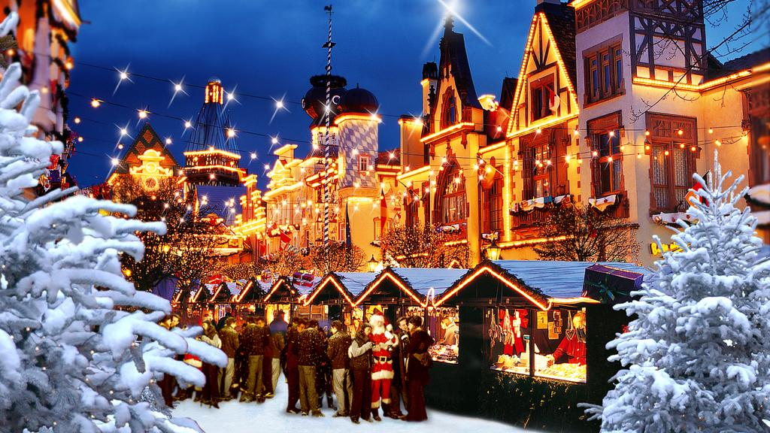  Прохождение белорусско-польской границы. При условии быстрого прохождения границы заезд в ВАРШАВУ. Обзорная пешеходная экскурсия по Старой Варшаве* начинается с Дворцовой площади, на которой на фоне Королевского замка возвышается Колонна Сигизмунда III. Далее узкие мощеные улочки уводят нас в сторону старейшего храма Варшавы - Кафедрального собора Святого Яна Крестителя – где, когда-то короновали польских королей, а сегодня под его сводами звучит орган и проводятся службы. Проходя мимо уличных музыкантов, оказываемся на Рыночной площади, где нас приветствует Русалочка — символ Варшавы. Цветные домики с мансардами, плотным кольцом расположились вокруг. Здесь всегда многолюдно и художники на глазах у прохожих пишут новую историю этого удивительного города.  Вечером заселение в отель. Свободное время. Ночь в отеле.
2 день  30.12 | Завтрак в отеле.  Переезд в город, где правили все Германские императоры – средневековый НЮРНБЕРГ.  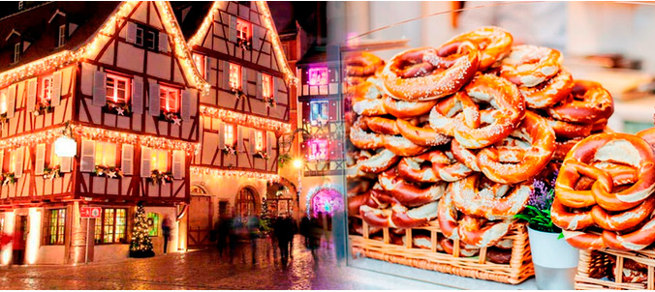  Обзорная экскурсия «Императорский город»: Городская ратуша, Императорский замок, рыночная площадь, церковь Богоматери с часами "Менляйнлауфен", дом-музей Дюрера, соборы св. Себаль-да и св. Лоренцо… А еще город красуется пышными готическими церквями, великолепными фонтанами, и знаменит как европейская столица игрушек, пряников, единственного в Германии красного пива и знаменитых «братвурст» - нюрнбергских сосисок, вкусом которых Вы можете насладиться в свободное время…  Свободное время.  Переезд на ночлег в отель. Ночь в отеле Франции.
3 день  31.12 | 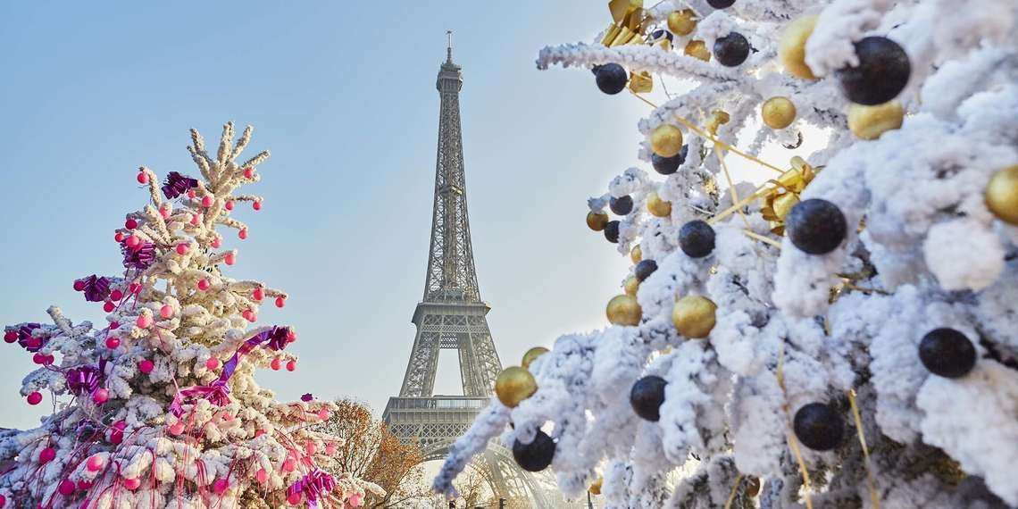  Завтрак в отеле.  Прибытие в ПАРИЖ. Обзорная пешеходная экскурсия: Площадь Согласия и Шарля де Голля со знаменитой Триумфальной аркой, Пале-Руаяль, Комеди Франсез, Елисейские поля, Лувр.  Свободное время.  Предлагаем вам дополнительную экскурсию - Магия Парижа* (Остров Ситэ + Латинский квартал). Остров Ситэ - историческое сердце Парижа, где расположены величественный собора Нотр-Дам-де-Пари, Дворец Правосудия, знаменитая Парижская тюрьма Консьержери (ныне музей), площадь Дофина, старейший цветочный рынок и масса других не менее интересных объектов.  Латинский квартал - старинный район Парижа, расположенный в центре города на левом берегу Сены вокруг известнейшего университета Сорбонна. На западе квартала расположен  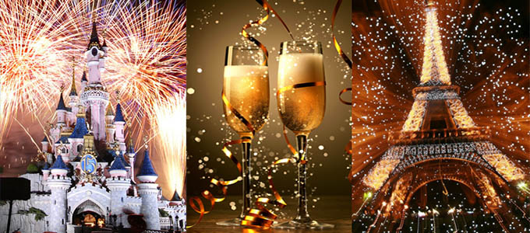  роскошный дворцово-парковый ансамбль - Люксембургский сад - одно из самых атмосферных уголков великого города . В Латинский квартал туристов также привлекают изысканные узкие улочки, сплошь уставленные сувенирными магазинами, кофейнями и ресторанами, где можно недорого пообедать. Свободное время.  Вечером заселение в отель в пригороде Парижа.  В 22:00 для желающих выезд на автобусе в центр Парижа на встречу  НОВОГО ГОДА!!!  Отправление обратно в отель около 01:00.
4 день  01.01 | 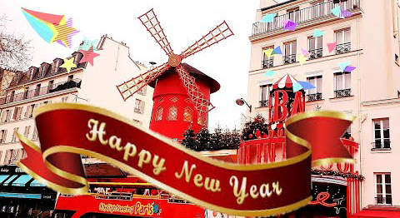  Поздний завтрак. Выселение из отеля.  Для желающих экскурсия за дополнительную плату МОНМАРТР*. старинный провинциальный уголок помпезного города, малой родине величайших художников-импрессионистов, а по совместительству высочайшему холму Парижа, где величественно расположилась одна из визитных карточек столицы — церковь Сакре-Кер.  По желанию, романтическая прогулка на теплоходе по Сене*. Прогулка на кораблике по Сене – это уникальная возможность открыть для себя совершенно иной Париж с его знаменитыми набережными, мостами, соборами. Маршрут пролегает вдоль самых красивых достопримечательностей Парижа. Ведь Сена – не только река, но и по сути главная улица города. Отличные фотографии и незабываемые впечатления, но самое главное это полное погружение в атмосферу очарования этого города.  или свободное время в Париже.  Переезд на ночлег в транзитный отель.
5 день.  02.01 | 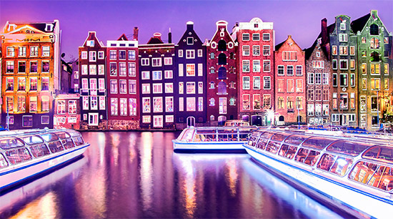  Завтрак. Выселение из отеля.  Прибытие в АМСТЕРДАМ.  Амстердам - этот город каждый раз неповторим. Он манит и притягивает, затрагивает самые потаенные уголки души. Один раз, увидев этот город, хочется непременно еще раз вернуться, чтобы снова и снова открывать для себя это королевство чудес на воде.  Обзорная пешеходная экскурсия*: Центральный вокзал, площадь Дам, Королевский Дворец, Музейная площадь, знаменитый плавучий цветочный рынок, монументальные дома на Господском канале, выгнутые мостики, наклоненные дома 16–17 вв., узкие средневековые улочки, множество каналов…  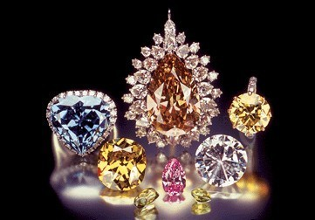  Возможность совершить прогулку на корабликах по водным каналам Амстердама*.  Также мы посетим Фабрику бриллиантов Royal Coster Diamonds , где познакомимся с секретами огранки алмазов, а в шоуруме полюбуемся бриллиантами самых разных размеров и огранки, которые можно приобрести или примерить в виде украшения.  В свободное время вы сможете купить оригинальные сувениры, отведать типичный голландский деликатес - вкуснейшую слабосоленую селедочку и многое-многое другое.  Ночлег в отеле на территории Германии.
6 день  03.01 | 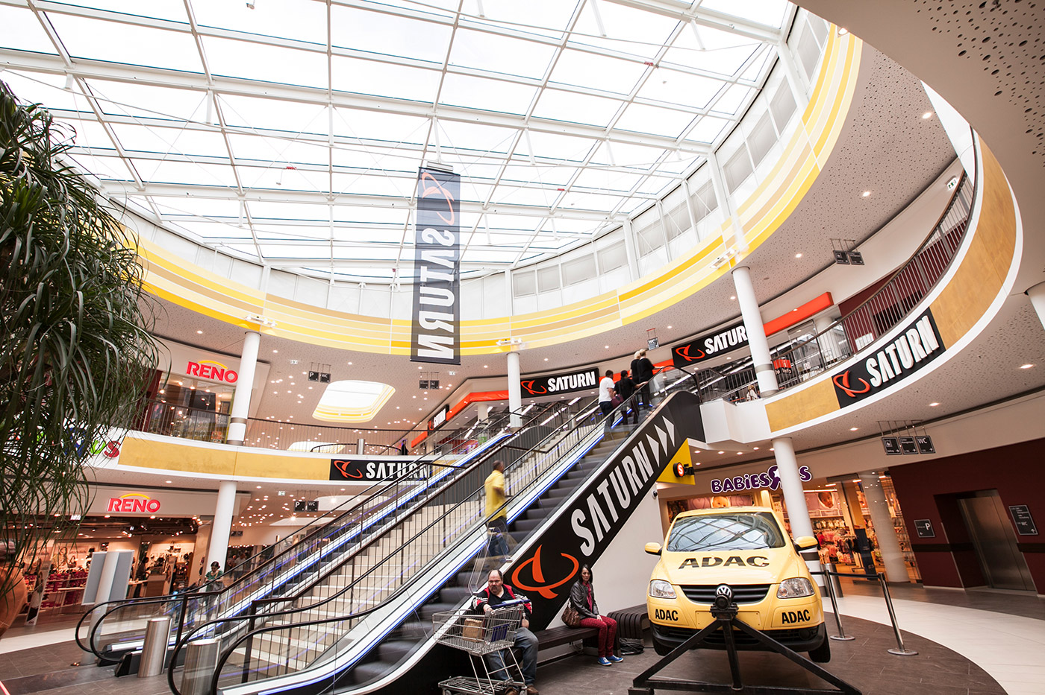  Завтрак в отеле. Выселение из отеля.  Отправление в МАГДЕБУРГ.  По пути заезд на шоппинг в A2 Center Hannover  https://www.a2center.com/ Там можно посетить такие известные магазины как: Kaufland, Rossmann, Jeans Fritz, Heiße Theke, Esprit, C&A, Reno, Apotheke.  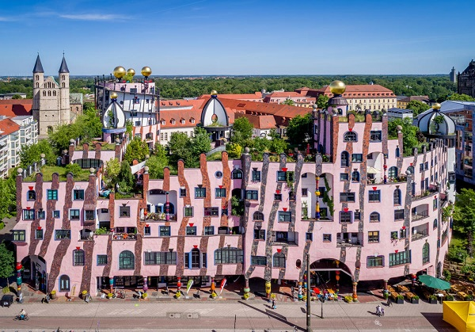  Обзорная экскурсия по Магдебургу* - одному из красивейших городов федеральной земли Саксонии-Ангальт, расположенному на реке Эльбе. Старинный город Магдебург с богатейшей историей и великим культурным и архитектурным наследием никого ещё не оставил равнодушным! Здесь построен центральный в Германии готический собор, отлично сохранился старинный ганзейский город Штендаль, Магдебургский замок и другие интересные строения.  Переезд в транзитный отель. Ночлег в отеле.
7 день  04.01 | 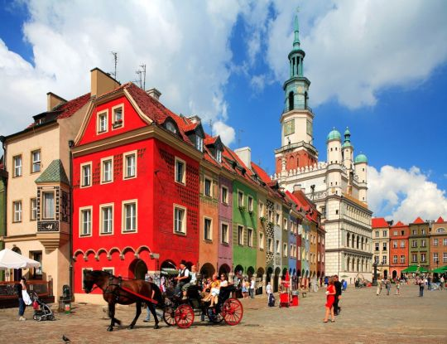  Завтрак. Выселение из отеля.  Экскурсия по ПОЗНАНИ*. Город, которому более тысячи лет, в прошлом был столицей страны, Познань также называют «колыбелью Польши». Именно здесь, вдоль реки Варта, жили поляне, давшие название государству. На острове Тумски, в древности считавшемся священным местом, в 966 г. крестился первый польский князь Мешко I, этот год стал датой принятия христианства всей польской нацией. Его сын, Болеслав Храбрый, стал здесь первым королем Польши. В 968 г. на месте замка Мешко был построен готический собор, который стоит и поныне, - это символ Познани. Сегодня Познань можно смело назвать одним из самых динамичных и процветающих городов Польши, с красивым историческим центром, богатой готической, ренессансной и неоклассической архитектурой, а также приверженностью городских властей к развитию бизнеса и международным торговым ярмаркам.  Транзит по территории Польши с остановкой для горячего питания.  Прохождение границы РП, РБ.
8 день  05.01 | Прибытие в Минск ночью либо утром.
Стоимость тура при обязательной доплате за экскурсионно-транспортный пакет: эквивалент 355€
Экскурсионно-транспортный пакет: 190€

В стоимость входит | В стоимость не входит
Проезд комфортабельным автобусом;  Сопровождение опытным руководителем;  6 ночлегов в отелях;  6 завтраков; | Консульский сбор – 35€; Медицинская страховка – 5€;  Экскурсия по Варшаве - 15€; Экскурсия по Познани - 15€,  Экскурсия «Остров Сите + Латинский квартал» - 20€;  Прогулка по Сене на кораблике - 20€  Экскурсия по Амстердаму - 20€; Экскурсия на Монмартр – 15€,  Прогулка на кораблике по водным каналам Амстердама - 20€;  Экскурсия по Магдебургу - 15€,  Наушники – по 2 € за 1 экскурсию;  Билеты на метро (автобус) – по 1-3 €;  Городской налог (обязательная оплата) - 2-3 € / ночь  Выбор определенного места в автобусе - 15€
Экскурсионно-транспортный пакет
Экскурсия по Парижу,
Экскурсия по Нюрнбергу,
Транспортное сопровождение;
Въездная пошлина в города и парковки.
Туристическое агентство «ФИОРИНО»
тел. +37529 6706177 (А1), +37529 8675790 (МТС)
Туристическое агентство оставляет за собой право вносить некоторые изменения в программу тура без уменьшения общего объема и качества услуг, осуществлять замену заявленных отелей на равнозначные. Время в пути указано ориентировочное. Предприятие не несет ответственности за задержки, связанные в простоем на границе, пробками на дорогах.

